Kl. 5 Podczas opracowania poszczególnych zagadnień możesz korzystać z dostępnych źródeł informacji
- Zaznacz (napisz na mapie) pasy rzeźby terenu w Polsce.
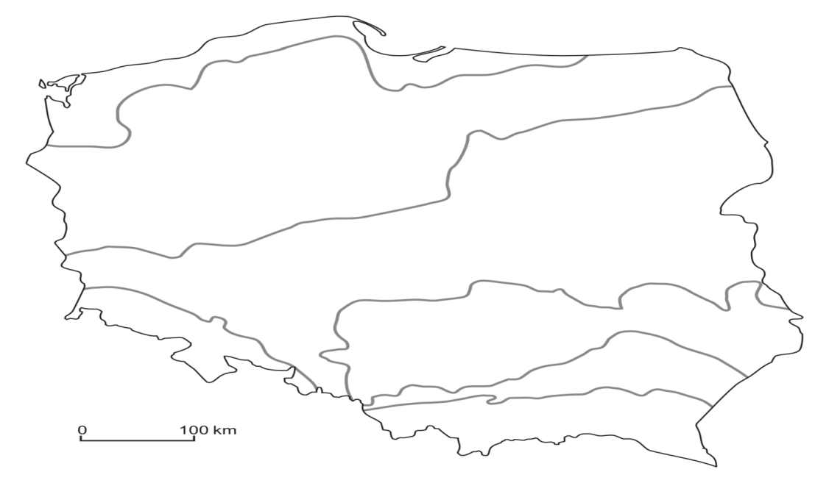
- Podpisz odpowiednie krainy geograficzne (Wyżyna śląska, Nizina Mazowiecka, Wyżyna Lubelska, Pojezierze Mazurskie)
A …………………………………………………………………….. B ……………………………………………………………….
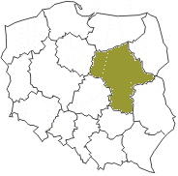
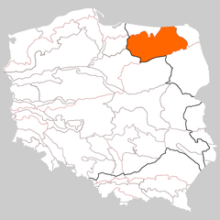
C ……………………………………………………………… D ………………………………………………………………………….
